Národní technické muzeum ve spolupráci s Prahou 7 roztočí
11. července 2022 Letenský kolotoč

Oprava Letenského kolotoče, který je unikátní historickou památkou ve správě Národního technického muzea a jedním z nejstarších podlahových kolotočů na světě, bude v létě 2022 dokončena. Nově opravený kolotoč s renovovanými koni se poprvé roztočí na slavností akci v pondělí 11. července v den 128. výročí od jeho reinstalace a kolaudace na Letné a zároveň v roce 130. výročí jeho vzniku a první instalace na Královských Vinohradech. V Letenských sadech tak bude obnovena památka z konce 19. století, která přinesla a opět bude přinášet potěšení mnoha generacím a na kterou se dlouho těší děti i dospělí. Národní technické muzeum děkujeme za podporu při snaze o záchranu kolotoče městské části Praha 7, sponzorům i veřejnosti.

„Jeden z nejstarších dochovaných podlahových kolotočů v Evropě stojící vedle Letenského zámečku Národní technické muzeum zakoupilo v listopadu roku 2004 ve zcela devastovaném stavu. Po celou dobu, kdy je kolotoč ve správě NTM, jsme zápasili s nedostatkem finančních prostředků a mnoha technickými problémy vyvolanými skutečností, že se jedná o evropský unikát, s jehož památkovou obnovou doposud nebyly žádné zkušenosti. Nesmírně si vážím všech spoluobčanů – převážně Leteňáků, společností Avast a WAsia a hlavního města Prahy, kteří ve veřejné sbírce přispěli na restaurování koňských figur. Díky dlouhodobé podpoře městské části Praha 7 nyní dokončujeme i rekonstrukci vlastní stavby kolotoče. Praha 7 nám také finančním darem pomohla vyřešit dokončení i této náročné obnovy. Za to všem zastupitelům městské části Praha 7 patří obrovský dík. Cílem památkové obnovy kolotoče bylo postupovat tak, aby byla zachována historická hodnota této unikátní kulturní památky a zároveň, aby byl kolotoč opět provozuschopný při dodržení všech platných předpisů. Jsem velice rád, že po náročné rekonstrukci, která kladla vysoké nároky na řadu specializovaných profesí a jejich koordinaci, se kolotoč letos konečně roztočí, a věřím, že jízda na nově renovovaných koních bude velkým zážitkem. Ještě jednou velmi děkuji všem, kteří na opravu interiéru a kolotoče přispěli, dále pak všem restaurátorům, kteří tuto obnovu realizují a také všem mým kolegům – zaměstnancům Národního technického muzea, kteří tuto obnovu mají na starosti,“ řekl Karel Ksandr, generální ředitel NTM.

„Když jsme na konci roku 2014 s Národním technickým muzeem uspořádali sbírku na záchranu 19 historických koní z Letenského kolotoče, věřili jsme, že lidé nenechají oblíbené místo svých dětských vzpomínek ve štychu. Zájem o obnovu této unikátní památky ovšem i tak předčil naše očekávání a v roce 2018 jsme mohli hlásit, že se záchrana koní podařila. V letošním roce jsme pak za Prahu 7 doplnili chybějící finance i na samu stavební konstrukci kolotoče. V létě se tedy koně konečně dočkají svých prvních jezdců! Moc děkuji všem, díky nimž další generace dětí budou moci získat své vlastní šťastné vzpomínky na svezení na Letenském kolotoči,“ uvedl starosta Prahy 7 Jan Čižinský.
„Kolem Letenského kolotoče se semkla skvělá komunita fanoušků, kteří nám pomáhali nadchnout pro jeho obnovu co nejvíce lidí. Společně jsme sháněli peníze na opravu koní a po jejím dokončení jsme netrpělivě vyhlíželi, kdy se kolotoč opět roztočí. Mám radost, že se tento den konečně přiblížil. Kolotoč může začít psát novou kapitolu své historie a věřím, že již brzy budou děti opět přemlouvat rodiče, aby se s nimi zastavili na Letné na svezení, stejně jako jsme to dělávali my,“ doplnila místostarostka Prahy 7 Hana Třeštíková.

Kolotoč zhotovený tesařem Matějem Bílkem byl v roce 1894 přenesen z Královských Vinohrad, kde fungoval dva roky, do Královského hlavního města Prahy, tedy na dnešní místo v Letenských sadech. Zde sloužil k zábavě Pražanů i turistů až do roku 2006, tedy 112 let. V kolotoči se jezdilo na 19 koních různých velikostí potažených pravou koňskou kůží bez spojů, plněných slámou, se skleněnýma očima. Původní sedla a uzdění se dochovala pouze u čtyř koní: Poly, Flora, Blesk a Šemík. Zajímavostí interiéru je sloup středové točny, který byl vyzdoben třemi rytíři v brnění z papírmaše natřenými stříbřenkou. V roce 2004 tuto památku v kritickém stavu zakoupilo za finanční podpory Ministerstva kultury ČR Národní technické muzeum. V roce 2014 vznikla díky spolupráci Národního technického muzea a městské části Praha 7 iniciativa za záchranu kolotoče a jeho uvedení do provozu a byla vyhlášena veřejná sbírka. Do sbírky přispěly významnými částkami sponzoři jako Nadační fond Avast, společnost WAsia a Magistrát hlavního města Praha a drobnými dary veřejnost. Náročná rekonstrukce figur koní a výbavy interiéru byla dokončena v roce 2018, kdy byly koně prezentovány v budově NTM. Při snaze o opravu stavby kolotoče nastala obtížná situace. V první fázi opravy stavby kolotoče a technologického zařízení se prokázalo mnoho skrytých vad původní konstrukce stavby kolotoče. Po období neúspěšných výběrových řízení na dodavatele dokončení rekonstrukce stavby kolotoče v letech 2018-2020 byla uzavřena smlouva se zhotovitelem Ing. Jiří Kmoškem. Na dokončení opravy stavby kolotoče přispělo výrazně i Ministerstvo kultury ČR.

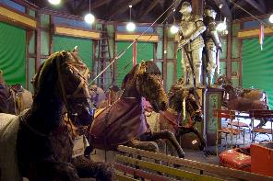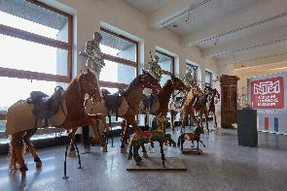
Interiér kolotoče před opravou Renovované koně a výstava v NTM 2018

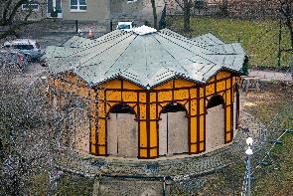 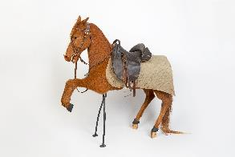Letenský kolotoč březen 2022 Renovovaný kůň

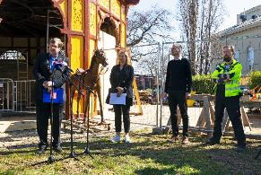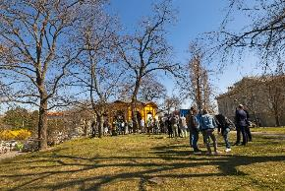
Tisková konference 23. března 2022 (hovoří zleva: generální ředitel Ksandr, starosta Čižinský, místostarostka Třeštíková, restaurátor Kmošek)

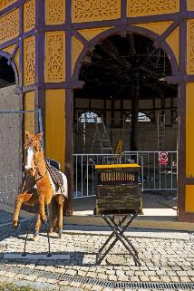

Tisková zpráva 23. 3. 2022

Bc. Jan Duda
Vedoucí Odboru PR a práce s veřejností
E-mail: jan.duda@ntm.cz
Mob: +420 770 121 917
Národní technické muzeum
Kostelní 42, 170 00 Praha 7

